

**Instituto Politécnico Nacional**





**Documentación**

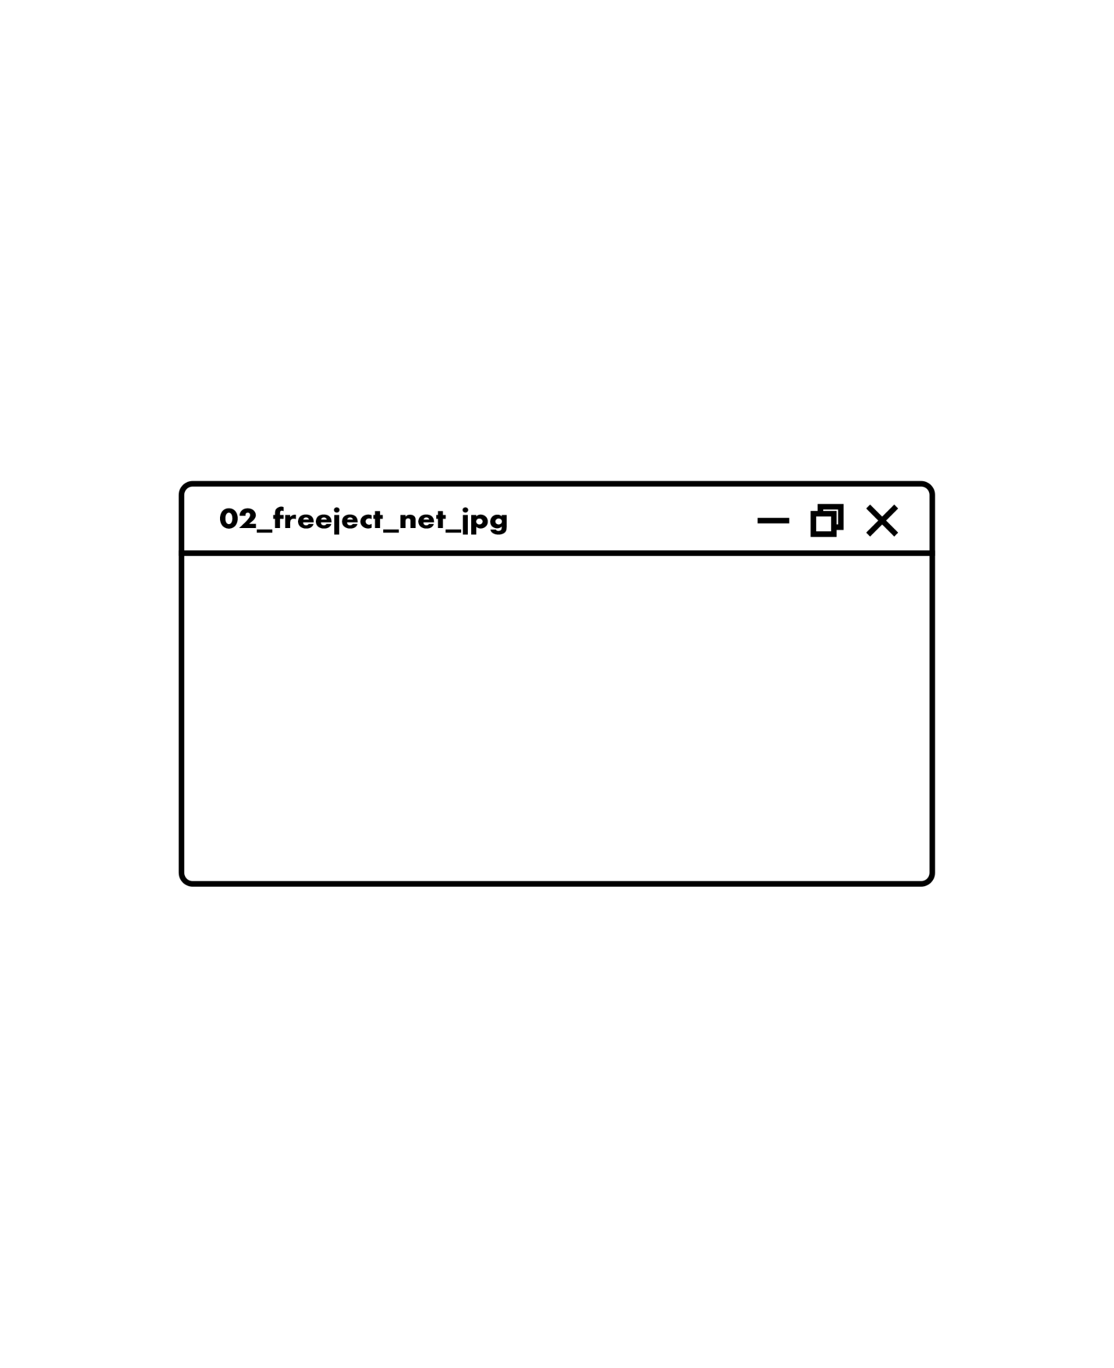

**titulo.exe**



**Integrantes =** ‘Flores Gatica Daniel Eduardo’;

‘González Martínez Luis Alberto’;

**Equipo =** ‘D’;

**Profesor =** ‘Huerta Valdepeña Erick’;

**Unidad de aprendizaje =** ‘.NET’;

**Secuencia =** ‘4NM72’;

**Fecha de Entrega** = ‘24 de noviembre del 2021’;



**datos.exe**

**Unidad Profesional Interdisciplinaria de**

**Ingeniería y Ciencias Sociales Administrativas**

Recopilación de información (R)

**Planteamiento del problema**

VAP es una marca de ropa mexicana enfocada en la compra/venta de playeras y sudaderas con diseños originales basados en series de animación japonesa, su forma principal de operar es a través redes sociales realizando entregas de manera personal, también cuenta con un local situado en la delegación Coyoacán, la manera en la que se lleva un control actualmente es por medio de registros en tablas de Excel.

Es por esto por lo que el cliente solicita una aplicación que cumpla con los siguientes requisitos:

* Punto de venta

La aplicación les permitirá a los usuarios visualizar los productos en sus distintas variantes (color: negro/blanco, talla: chico, mediano, grande, extragrande) que estén a la venta actualmente, podrán realizar búsquedas personalizadas, agregar al carrito los productos que deseen y la cantidad de estos mientras haya existencias, una vez hecho el pedido, los clientes podrán llevar un seguimiento del estado en el que se encuentra este, cabe la posibilidad de cancelar el pedido antes de que entre en el estado de enviado.

* Registro de clientes

Se solicitará el registro de los usuarios al momento de querer realizar una compra, se almacenaran los datos más importantes (nombre, correo electrónico, dirección, etc.), esto para llevar un registro de los clientes.

* Control de la mercancía (entradas y salidas)

El administrador tendrá acceso al control total de su mercancía, permitiéndole consultar un inventario, la aplicación determinará automáticamente que productos se quedaron sin existencias, con la finalidad de que los clientes no se lleven una lamentable sorpresa a la hora de querer realizar un pedido.

* Manejo de pedidos

En el momento en el que los clientes realicen pedidos el administrador podrá llevar un control de estos, tendrá un apartado en el que visualizara cada uno de ellos. Los pedidos se ordenarán de la manera en la que el administrador lo desee (fecha del pedido, estado), el administrador podrá modificar constantemente el estado de los pedidos con la finalidad de tener al tanto a sus clientes.

* Historial de ventas

A la hora de realizar una venta, la aplicación guardara un registro completo de cada una de ellas, almacenando los siguientes datos (número de venta, fecha de la venta, cliente, pedido, ganancia total de la venta) permitiéndole al administrador consultar estos registros en cualquier momento.

Análisis (A)

**Diagrama de casos de uso (Cliente)**

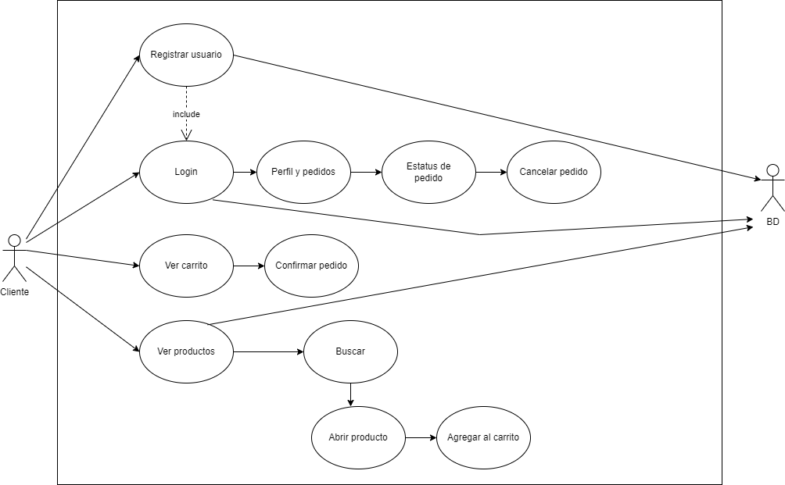

**Diagrama de casos de uso (Administrador)**

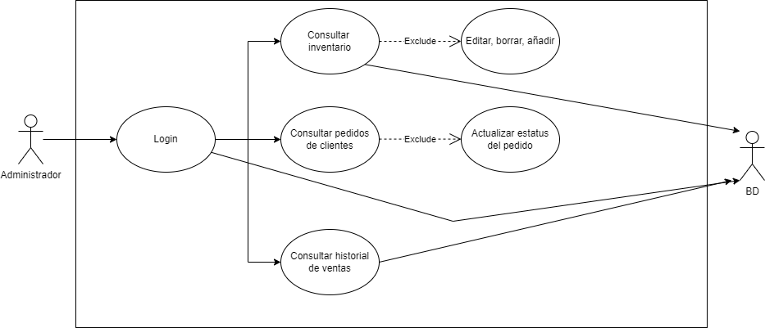

**Modelado de datos y diccionario de datos**

**Administrador**

**Objetivo:** Almacenar la información correspondiente al Administrador que va a tener control del sistema.

**Alcance:** Para acceder a los apartados dedicados del Administrador.

**Número:** 1 de momento

**Control de acceso:** Administrador de la base de datos y el Administrador de la aplicación.

El usuario registrado como Administrador podrá:

* Consultar el inventario, modificar pedidos y visualizar las ventas.

**Almacenamiento:** Una memoria USB de 8GB.

**Respaldo:** El respaldo y la recuperación se realizará de forma automática por el sistema cada que se cierre el programa.

**Cliente**

**Objetivo:** Almacenar la información correspondiente al Cliente que va a interactuar con el sistema.

**Alcance:** Para acceder a los apartados dedicados del Cliente.

**Número:** +1000

**Control de acceso:** Administrador de la base de datos y el cliente.

Los usuarios registrados como Cliente podrán:

* Consultar los productos, agregar productos al carro, realizar pedidos, cancelar pedidos.

**Almacenamiento:** Un disco duro de 1TB.

**Respaldo:** El respaldo y la recuperación se realizará de forma automática por el sistema cada que se cierre el programa.

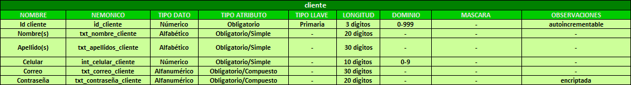

**Producto**

**Objetivo:** Almacenar la información correspondiente a los Productos que se manejaran en el sistema.

**Alcance:** Para que los Clientes realicen compras de estos Productos.

**Número:** 100

**Control de acceso:** Administrador de la base de datos, Administrador de la aplicación y el cliente.

**Almacenamiento:** Un disco duro de 500GB.

**Respaldo:** El respaldo y la recuperación se realizará de forma automática por el sistema cada que se cierre el programa.

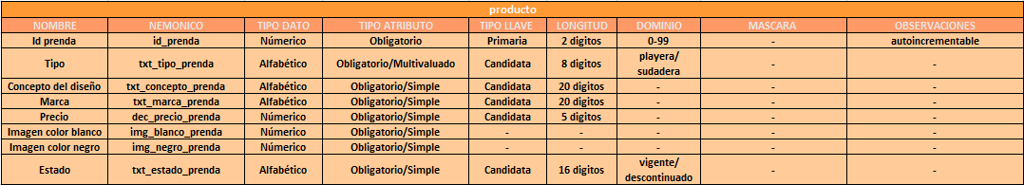

**Variantes Producto**

**Objetivo:** Almacenar la información correspondiente a los Productos que se manejaran en el sistema.

**Alcance:** Para que los Clientes conozcan las diferentes opciones que tienen dentro de un mismo Producto (talla, color).

**Número:** 8 por producto

**Control de acceso:** Administrador de la base de datos, Administrador de la aplicación y el cliente.

**Almacenamiento:** Un disco duro de 500GB.

**Respaldo:** El respaldo y la recuperación se realizará de forma automática por el sistema cada que se cierre el programa.

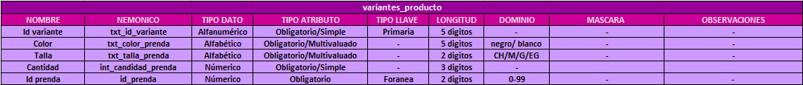

**Pedido**

**Objetivo:** Almacenar la información correspondiente a los Pedidos que se realizaran al confirmar el Cliente sus Productos.

**Alcance:** Para que el Administrador realice la entrega de los Productos al Cliente, manteniéndolo al tanto del estado de dichos Pedidos.

**Número:** +1000

**Control de acceso:** Administrador de la base de datos, Administrador de la aplicación y el cliente.

**Almacenamiento:** Un disco duro de 1TB.

**Respaldo:** El respaldo y la recuperación se realizará de forma automática por el sistema cada que se cierre el programa.

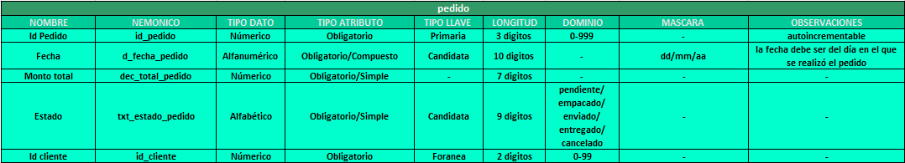

**Producto Seleccionado**

**Objetivo:** Almacenar la información correspondiente a los Productos que el Cliente selecciono a la hora de confirmar su Pedido.

**Alcance:** Para que se lleve un buen control de los Productos existentes en el inventario del Administrador, así como conocer los Productos que este debe enviar en cada Pedido.

**Número:** +1000

**Control de acceso:** Administrador de la base de datos, Administrador de la aplicación y el cliente.

**Almacenamiento:** Dos discos duros de 1TB.

**Respaldo:** El respaldo y la recuperación se realizará de forma automática por el sistema cada que se cierre el programa.



**Venta**

**Objetivo:** Almacenar la información correspondiente a las Ventas realizadas.

**Alcance:** Para que se lleve un buen control de los Pedidos que han sido entregados y que por ende se han convertido en Ventas.

**Número:** +1000

**Control de acceso:** Administrador de la base de datos, Administrador de la aplicación y el cliente.

**Almacenamiento:** Dos discos duros de 1TB.

**Respaldo:** El respaldo y la recuperación se realizará de forma automática por el sistema cada que se cierre el programa.



Diseño (D1)

**Mockups**

*Catalogo*

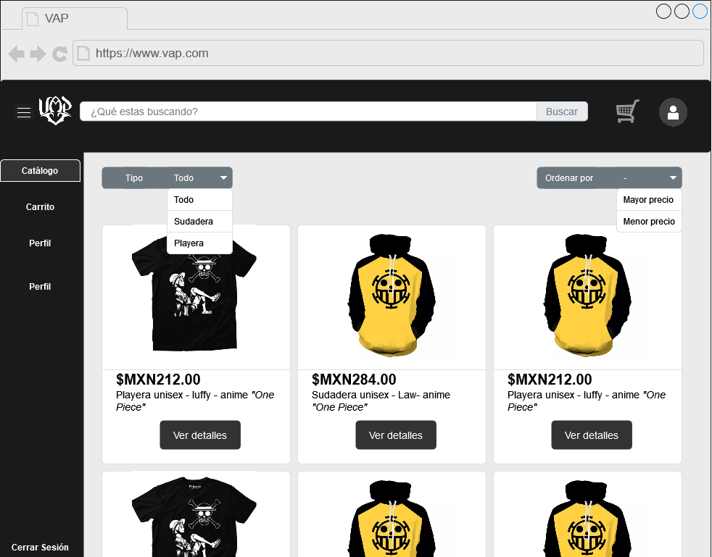

*Detalles dl producto*

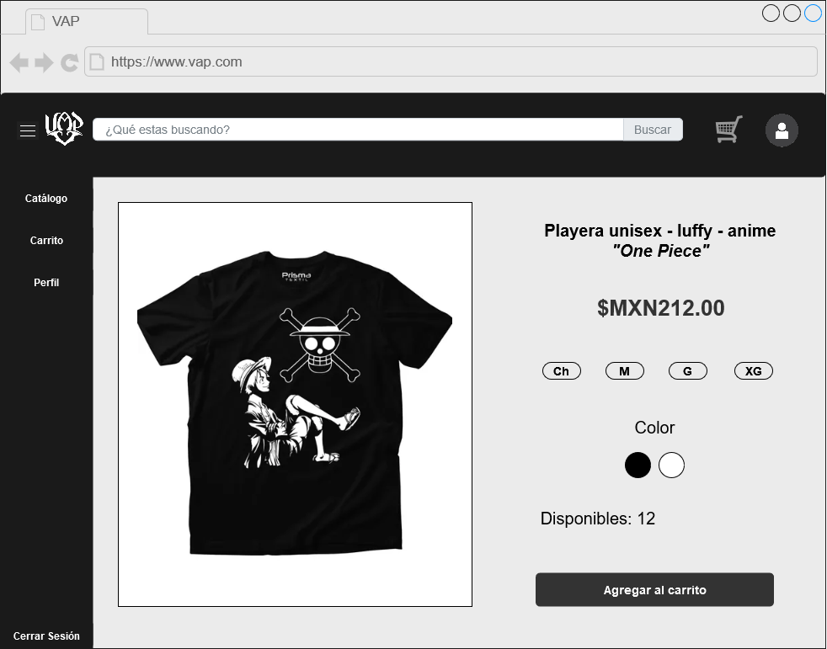

*Perfil del Cliente*

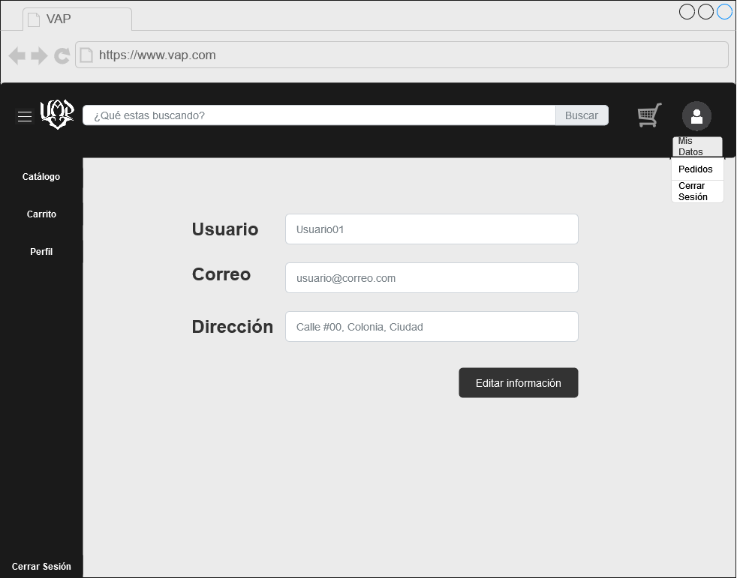

*Pedidos del cliente*

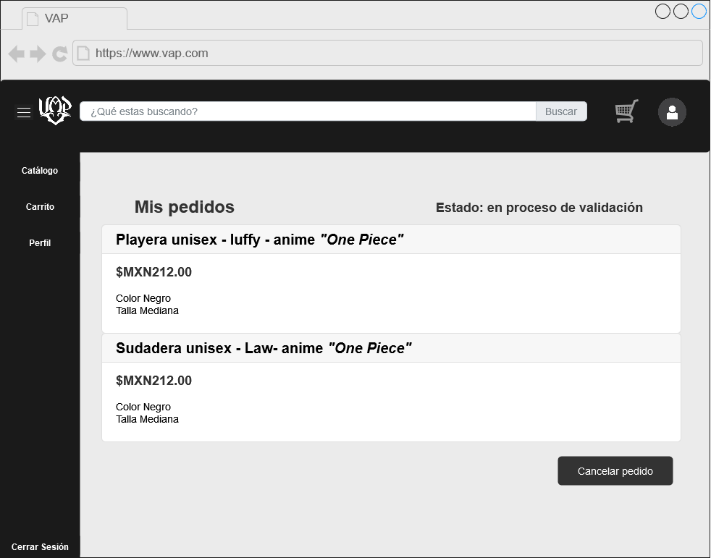

*Carrito*

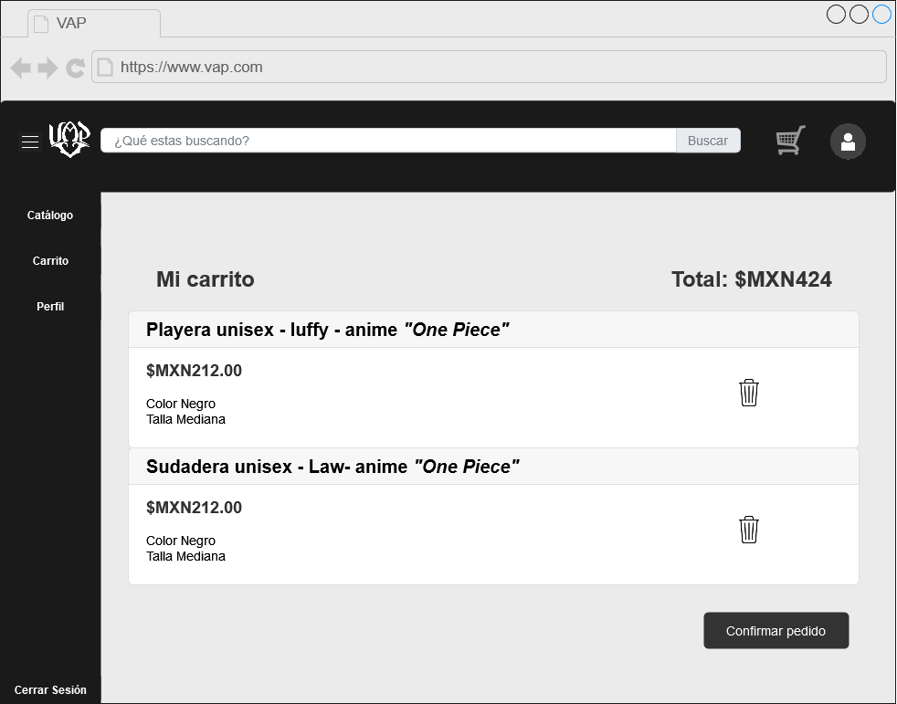

*Login*

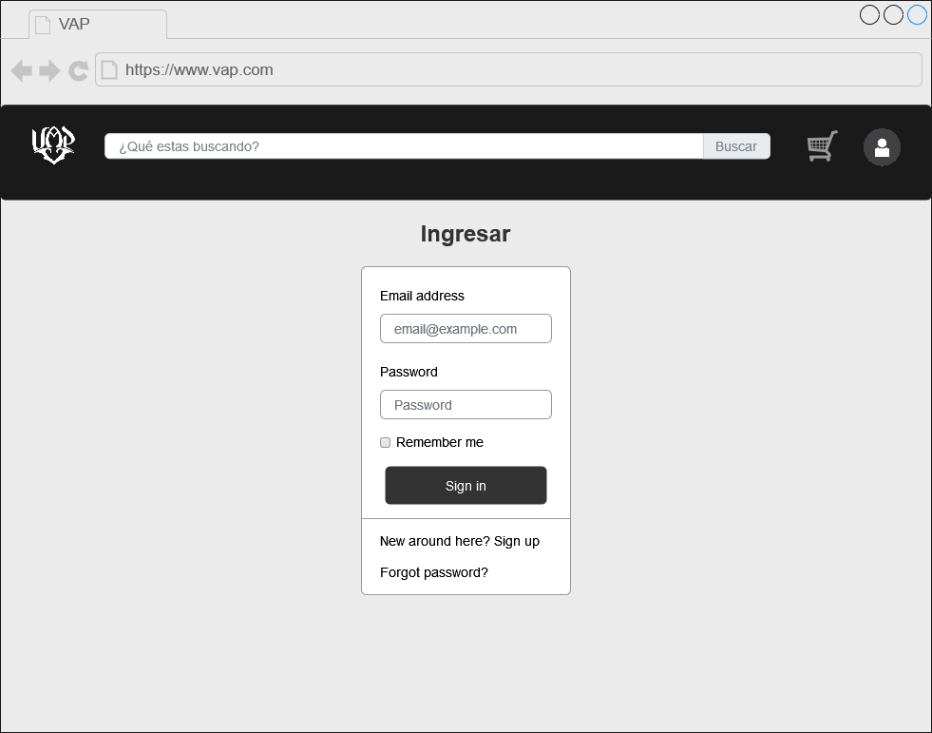

*Registro*

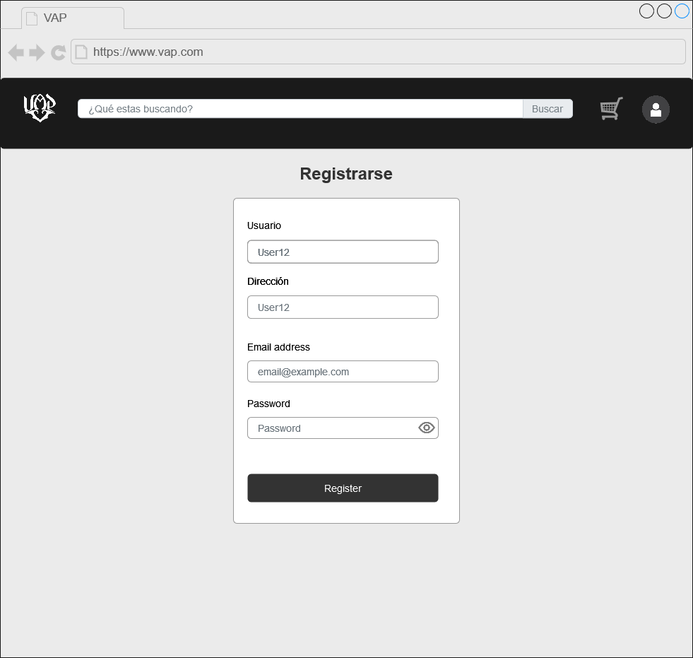

*Administrador*

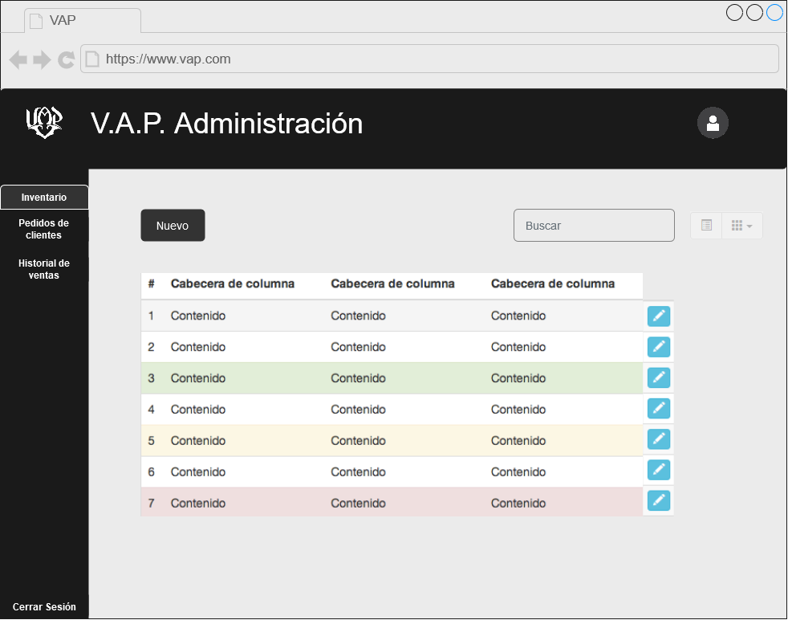

**Nota:** El administrador manejara 3 diferentes tablas en la misma ventana correspondientes al *Inventario, Pedidos del Cliente e Historial de Ventas.*

**Diagrama ER**

